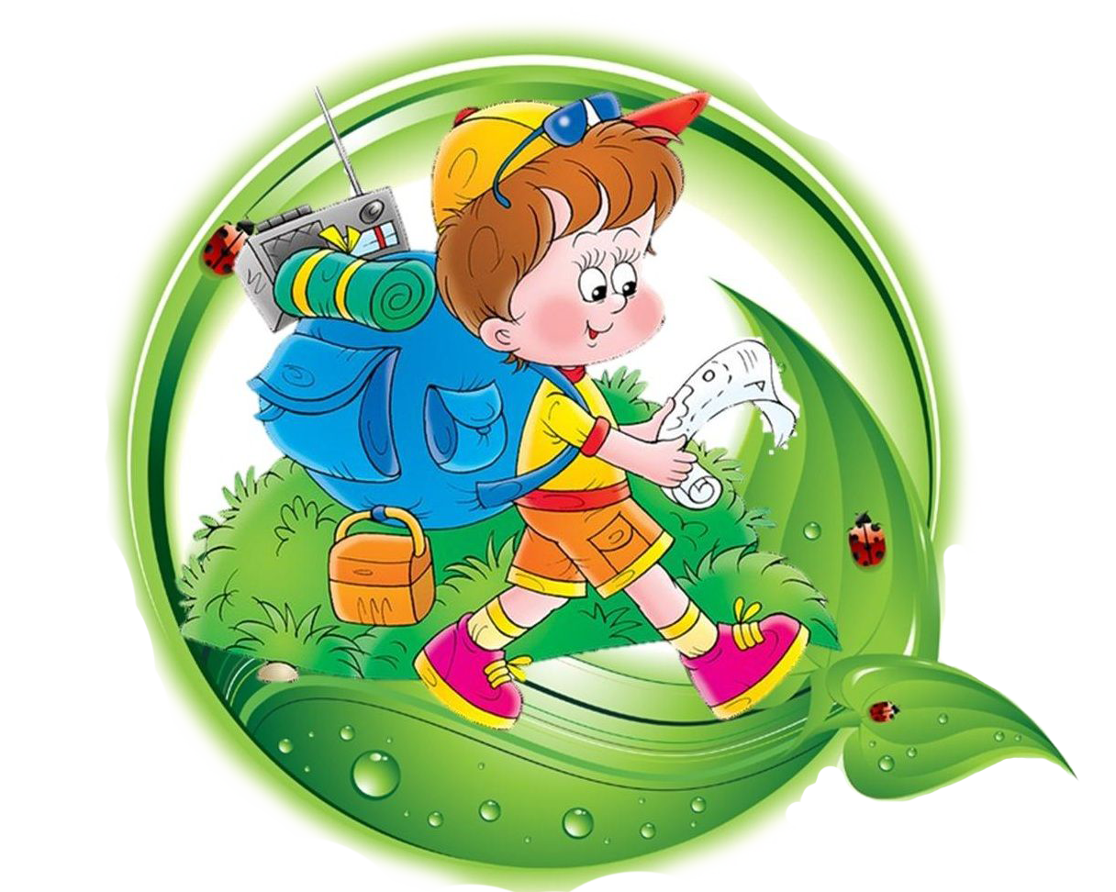
Выпуск №2
Февраль 2020

«Эколята – ответственные
ребята!»

Тема номера:

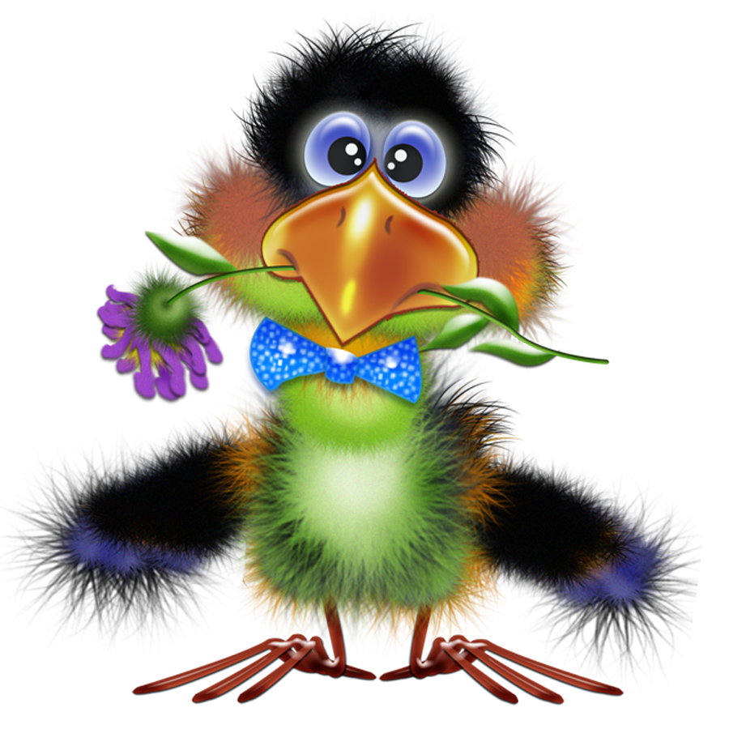
Галчонок Карчик

МДОУ «Детский сад №174»
Г. Ярославль

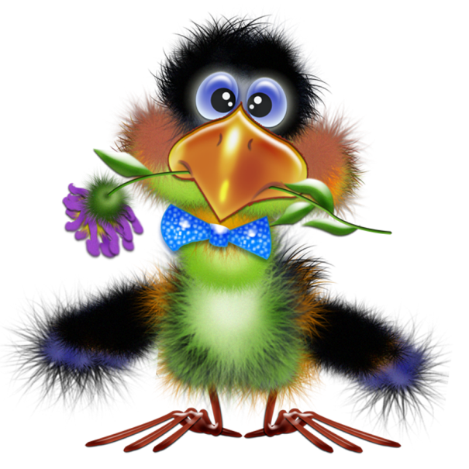

Дорогие друзья!
Мы рады познакомить Вас с галчонком по имени Карчик! Пока он еще маленький, но очень любопытный, и хочет многому научиться. Именно поэтому он поселился в нашем детском саду и внимательно наблюдает за жизнью детей и взрослых, собирая информацию. Мы надеемся, он станет вам настоящим другом.
Характер содержания газеты «Галчонок Карчик» - познавательно – развлекательный. Периодичность издания - 1 раз в месяц.
Издание ориентировано как на детей, так и на их родителей.
Название каждой рубрики начинается со слога КАР, так как вся информация опубликована со слов Карчика.
КАРусель событий– рубрика рассказывающая о новостях в жизни нашего детского сада.
КАРамелька – рубрика, в которой размещается информация о поздравлениях или других «вкусных» событиях.
КАРапуз, будь здоров!!!- рубрика, направленная на повышение психолого – медицинских знаний родителей.
КАРмашек идей– в этой рубрике можно найти интересные идеи по изготовлению поделок, рисунков с детьми.
КАРандашик специалиста– в этой рубрике делятся опытом, и дают ценные советы специалисты нашего детского сада.
КАРтотека игр–в этой рубрике можно найти игры и задания, которые помогут не только выработать правильное произношение звуков, но и закрепить их.
КАРаван традиций – непостоянная рубрика, посвященная традиционным мероприятиям нашего детского сада.
ГЛАВНЫЕ РЕДАКТОРЫ ГАЗЕТЫ: заведующий МДОУ Иванова Элла Германовна, воспитатель Скворцова Оксана Анатольевна.
Над выпуском работали: воспитатель - Скворцова О. А.

КАРамелька
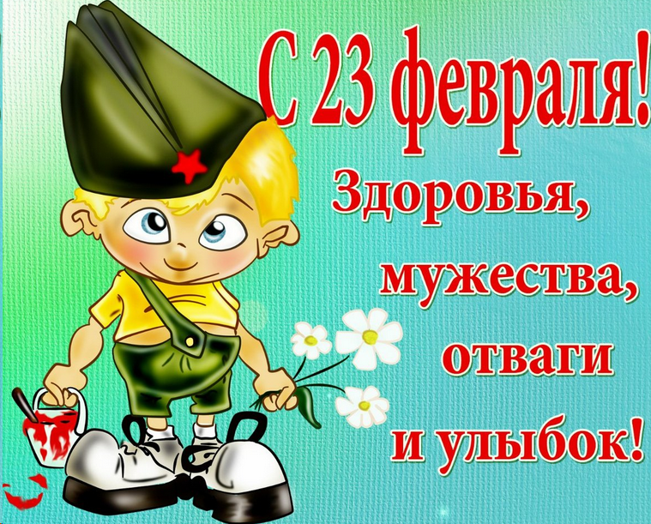

Дорогие мужчины!
Поздравляем с праздником силы и мужества.
Желаем всегда быть смелыми защитниками, настоящими мужчинами.
Здоровья, любви, удачи и крутых подъёмов в жизни!!!
Самые лучшие наши защитники,
Будьте всегда и во всём вы отличники!
Счастья желаем на все времена,
Ваша защита всегда нам нужна!

© http://pozdravok.ru/pozdravleniya/prazdniki/den-zashchitnikov-otechestva/korotkie/©
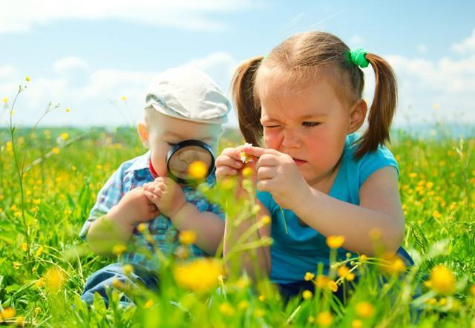

КАРандашик специалиста
Экологическое воспитание детей в семье

В наших руках будущее. Будущее, которое мы создаём сегодня — это наши дети. То, что мы с вами сможем вложить в их мышление, в их образ жизни, в их жизненную позицию, определит, то как ребенок уже в сознательном возрасте будет относится к окружающему его миру.
Итак, хотелось бы выделить три основные задачи семьи для полноценного экологического воспитания дошкольника:
1.Развитие положительных нравственных качеств, побуждающих детей к соблюдению норм поведения в природе и обществе.
Элементарные правила поведения человека в социуме; четкое понимание того, что нельзя мусорить, вредить живой природе, обижать животных, беречь природные ресурсы и т.д. Безусловно, тут родители должны быть ежедневным примером для своих детей, они должны проявлять максимум внимания, прежде всего к своим поступкам и действиям, ведь ребенок учится жить, прежде всего, перенимая правила поведения у своих родителей.
2.Воспитание этических и эстетических чувств.
Восхищаться красотой природы, ценит ее разнообразие, быть благодарным её дарам, всему этому может научить только семья. Особенно это актуально для детей растущих в больших городах. Ребёнок должен расти с чувством, что природа — это большое разумное существо, и в ней нет мелочей, каждая травинка, каждая букашка- заслуживает бережного отношения, потому что это часть природы. Важно донести до ребенка насколько в природе всё взаимосвязано и гармонично. Как муравьи сплочено организуют свое существование, и с какими усилиями они создают свои муравейники; насколько беззащитны бабочки, радующие нас своим разнообразием и красотой; как хрупки и важны для людей деревья, которые помогают очищать воздух, которым мы дышим.
3.Формирование познавательных и творческих потребностей.
Необходимо не только ценить и беречь всю многогранность и щедрость природы, не менее важно формировать в сознании ребенка желание приносит пользу для природы, платить ей ответным стремлением созидать. Ведь речь идет о нашем с вами будущем, в котором необходимо решит множество экологических проблем. Ребенок должен с помощью вас четко усвоить, что от его отношения к природе очень многое зависит.
В помощь реализации поставленных задач для родителей, на данный момент есть множество вспомогательных материалов и информационных технологий. Это книги, статьи, сайты, познавательные фильмы и мультфильмы.
Для того что бы ребёнок полюбил природу, стал уважать её и относиться к ней бережно, нужно не так и много, ведь он — сам её часть. Всё необходимое уже заложено в каждом человеке с рождения. Важно нам, взрослым, не потерять это чувство самим и не загубить его в наших детях. Тогда мы воспитаем достойное поколение, которое сохранит окружающий мир со всей его красотой и богатством.

Подготовила воспитатель Скворцова О.А., основываясь на материал с сайта: https://dohcolonoc.ru/

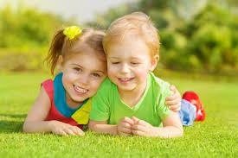
КАРапуз, будь здоров!
Влияние экологии на здоровье детей

Чтобы ребенок рос здоровым, мамы и папы должны задуматься над тем, какие факторы окружающего мира могут навредить крохе и как их избежать. Неблагоприятные условия среды, которые отрицательно воздействуют на здоровье ребенка, можно условно разделить на две большие группы: дальнего и ближнего воздействия. В группу дальнего воздействия входят климатические условия, загрязненность воздуха, солнечная радиация и другие подобные факторы. А группа ближнего воздействия – это все то, что находится совсем рядом – игрушки, одежда, питание.
Чем мы дышим. Загрязненный воздух – бич всех крупных городов. Высокая концентрация в нем окиси углерода значительно ухудшает показатели дыхания. Например, проживание вблизи оживленных автострад в значительной мере повышает риск развития бронхиальной астмы у детей. Пыль, сажа и прочие твердые частички, которые содержатся в загрязненном воздухе, могут вызвать кашель и спазм бронхов. К тому же они усиливают раздражение слизистой носовой полости и могут стать причиной аллергического насморка.
Загрязненный воздух, особенно в промышленных районах, может стать причиной раздражения глаз и возникновения коньюктивита . Конечно, зачастую это не так просто, но при малейшей возможности постарайтесь сменить район проживания, если по соседству с вами находятся предприятия, активно отравляющие окружающую среду.
Купание в загрязненных водоемах, особенно в прудах со стоячей водой, зачастую может привести к заражению вшами или контагиозным моллюском. Но этого можно избежать, если выбирать для отдыха другие места.
Сложнее обходиться без воды из водопровода, повышенная жесткость которой обусловлена чрезмерным содержанием солей, что негативно отражается на состоянии органов мочевыделительной системы. Кроме того, нельзя забывать о том, что она обеззараживается хлорированием. Чтобы минимизировать вредное влияние этих компонентов, постоянно используйте дома бытовые фильтры для очистки воды.
Чем мы пользуемся. К сожалению, опасность иногда приходит с той стороны, с которой ее совсем не ждешь. Поэтому взрослые всегда должны понимать: то, что окружает ребенка ежесекундно, в быту, безусловно, тоже оказывает колоссальное влияние на его здоровье. Как показывают последние исследования современной косметической продукции, ее производители активно сдабривают зубную пасту, гели для душа и прочие средства по уходу за детьми антибактериальными веществами. Безусловно, это позволяет повысить срок хранения продукта, но при этом такие добавки совершенно точно виновны в массовом росте аллергических заболеваний во всем мире. Дешевые одежда и игрушки, не имеющие всех необходимых сертификатов, зачастую содержат в своем составе токсичные красители, которые могут привести к отравлению малыша.
Чтобы избежать неблагоприятного воздействия природных факторов на здоровье ребенка, соблюдайте рекомендации специалистов :
— откажитесь от курения в помещениях, где живет ребенок (а также в машине и при прогулке в присутствии ребенка);
— старайтесь чаще бывать с ребенком на свежем воздухе – в лесу, за городом. Полезный чистый воздух – хорошее «лекарство» для детских легких;
— не разрешайте детям купаться в стоячих водоемах. Выход из ситуации можно найти, приобретя надувной бассейн и заполнив его безопасной водой из-под крана;
— установите дома специальный очиститель воздуха, собирающий из воздуха пыль и различные неблагоприятные примеси; — регулярно проводите в квартире влажную уборку;
-откажитесь от продуктов с искусственными консервантами и красителями — вредная химия, пусть даже очень вкусная, ни к чему маленькому ребенку; ПОЛЕЗНО! ВРЕДНО!
— для питья предлагайте маленьким детям только бутилированную воду. Супы и прочие блюда готовьте на воде, очищенной при помощи фильтра;
— внимательно подбирайте средства по уходу за ребенком, отдавая предпочтение известным производителям с хорошей репутацией и товарам с природными компонентами. Длительный срок годности скорее минус, чем плюс, не забывайте об этом!
Пусть у вашего ребенка будет немного нарядов и игрушек, но они будут куплены в надежном месте и их высокое качество будет подтверждено соответствующими сертификатами
Скворцова О. А., основываясь на материал с сайта: https://nsportal.ru/

КАРусель событий

Дорогие друзья!
Конкурс "Символ года", организованный в преддверии самого волшебного праздника, показал насколько креативны наши воспитанники и их близкие. Выставка пестрила разнообразными работами. Порадовало то, что многие работы выполнены именно руками детей. От всей души поздравляем победителей и благодарим участников!!!
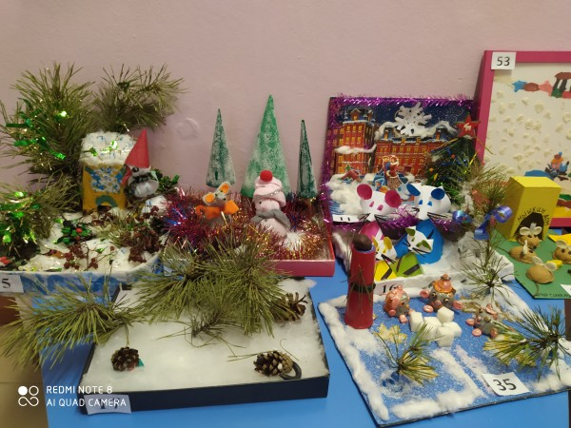
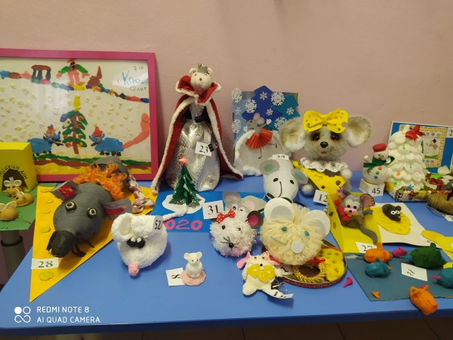

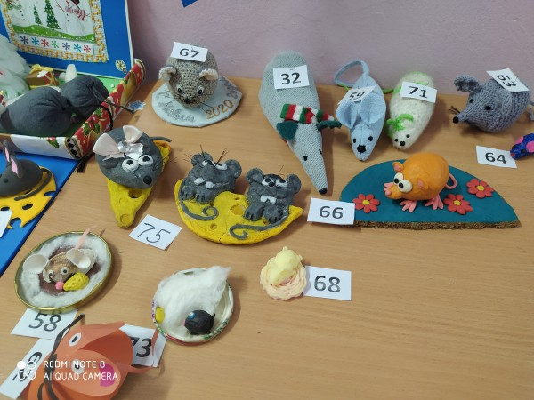
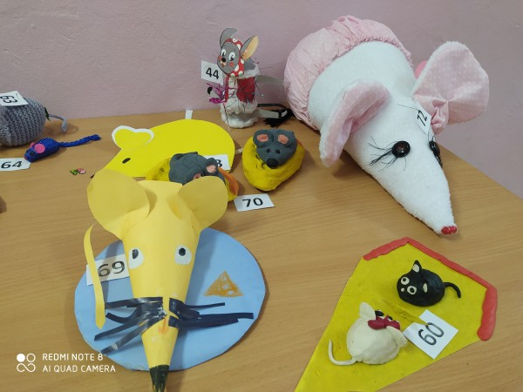

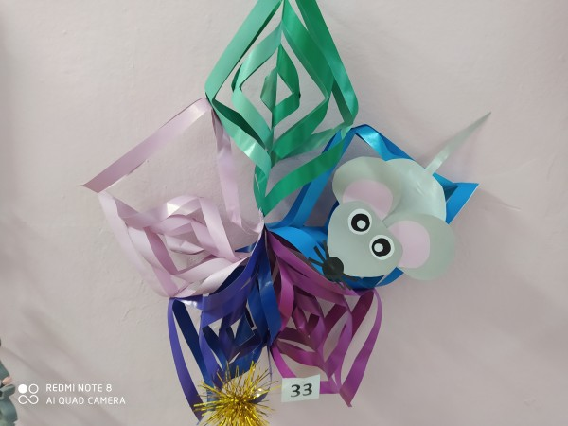

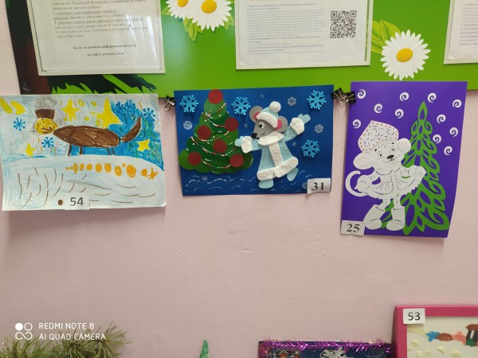

Материал подготовила Скворцова О.А.
КАРмашек идей
Экологическое воспитание начинается с семьи!
Почему бы нам не совместить приятное с полезным!
Куда мы обычно несем использованные пластиковые бутылки?
Конечно в мусорные контейнеры. Но ни для кого не секрет, что эти самые бутылки будут разлагаться не одну сотню лет,
пагубно влияя на окружающую среду.
Мы же пойдем другим путем – предварительно проведя беседу с малышом, изготовим изделия, которые смогут украсить как детскую площадку возле дома, так и прогулочную участок детского сада!
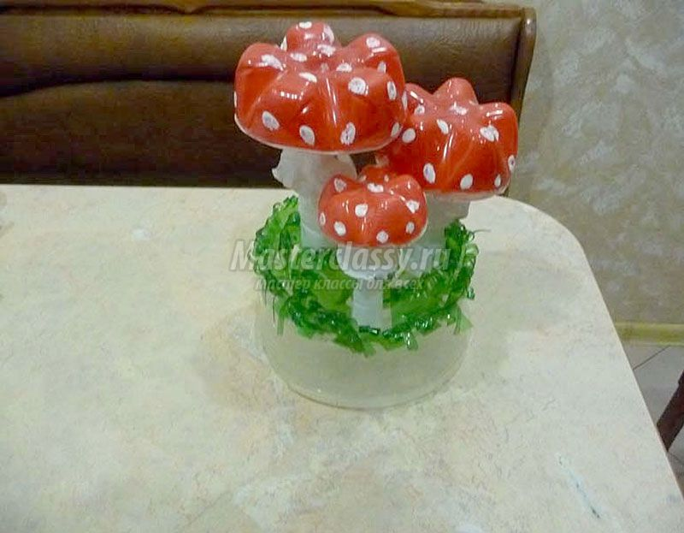
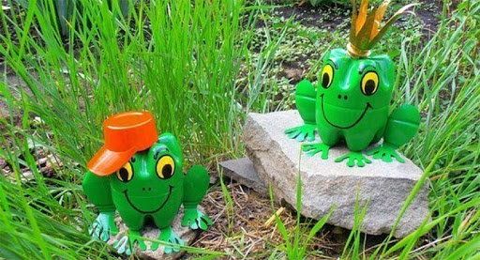

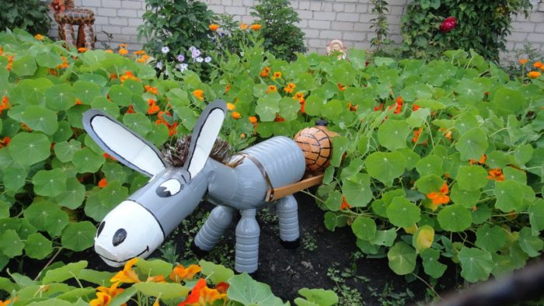

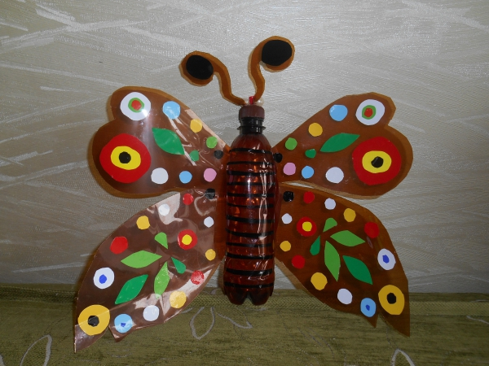
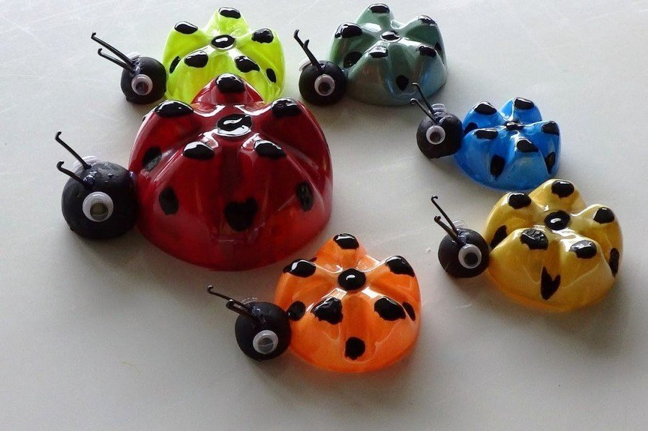

Материал подготовила Скворцова О. А., используя материал интернет ресурсов.

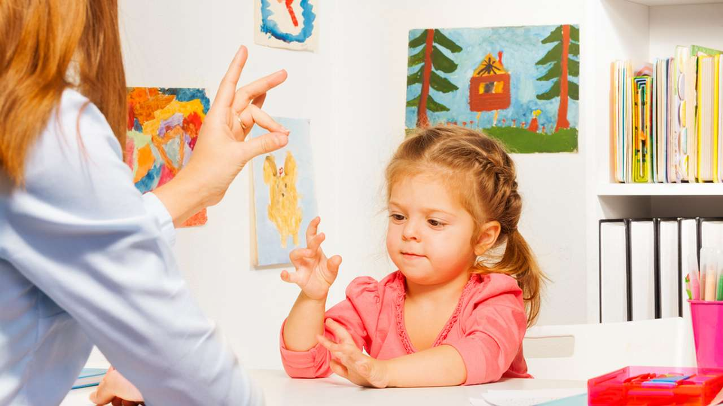

КАРтотека игр
Пальчиковая гимнастика для детей дошкольного возраста

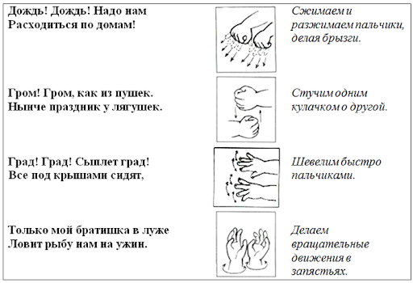
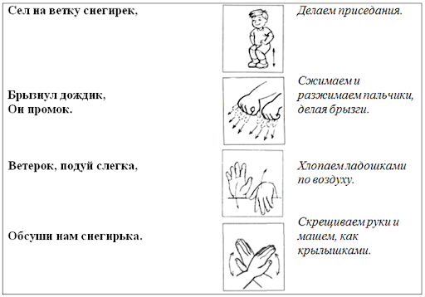
Материал подготовила воспитатель Скворцова О.А., основываясь на интернет ресурсы.

Подготовила воспитатель Скворцова О. А.

